老師：
您好。圖書館於九十四學年度起，開始加入「中研院數位化論文典藏聯盟（DDC）」，採購美加地區的數位化博碩士論文。

此聯盟為台灣大專院校圖書館所組成，共同採購美加地區博碩士論文，並共同分享使用。目前此數位化論文典藏聯盟，本校已經可以直接連線查詢、下載。

數位化論文典藏聯盟網址：http://pqdd.sinica.edu.tw/twdaoapp/basic.html
請點選「基本」或「進階」查詢，方可下載全文
若點選「PQDD」或「PQDT」查詢，僅能查詢書目及索摘資料

今年本校必須固定採購155 本之論文，目前第一階段採購，將請各位老師挑選適合 貴單位研究方向之論文資料，提供 貴單位老師及研究生使用。幾點事項如下，請您注意：
- 採購經費由圖書館專門預算支出，並不累計在紙本圖書之採購經費，請各單位踴躍推荐勾選。
- 可下載論文全文的網站（DDC），與僅可查詢索摘資料的網站（PQDT、PQDD）不一樣，請老師透過下列兩個網站，勾選並下載您所需要的論文清單。
PQDT：http://proquest.umi.com/pqdweb?RQT=301&userid=ipauto&passwd=ipauto&JSEnabled=1
PQDD：http://wwwlib.global.umi.com/dissertations/gateway
- PQDT及PQDD中收錄的論文，在1997年以後可提供論文前24頁預覽之功能，也可使老師準確的勾選論文。敬請各院系老師們能夠配合。
- 為挑選更適合各位師生使用的美加地區碩博士論文，請您於10月13 日(五)前挑選欲推薦圖書館採購的論文清單後，印出後送至圖書館，或直接將檔案下載後以 e-mail 方式寄送給下列聯絡人。
- 本館將依各位老師回覆之順序處理推薦單。因今年採購量為 155 本，為控制相關經費使用情況，若推薦資料經館員核對重複清單後超過 155 本之部分，將依序列為下一學年度採購清單（優先採購）。故各位老師若有需要，請務必及早回覆。

附件 PQDT 及 PQDD 檢索方式的簡介，提供您採購。此外，圖書館亦將在下列表列時間，在圖書館二樓電腦教室，開辦PQDT及PQDD的檢索訓練課程，歡迎您到場參加。

數位化博碩士論文說明會舉辦場次
場次 | 日期 | 時間
第一場 | 95/09/29(五) | 13：30-14:30
第二場 | 95/10/02(一) | 13：30-14:30
*請至少於開課前一天報名以便統計人數
若有任何疑問，歡迎詢問
勾選後書單
蘇佩芬 小姐 分機 7023

圖書館聯絡人/系統使用及問題
鄭雅文 小姐 分機 7064
PQDT及PQDD檢索方式

點選Search -> Advanced ->Subject Tree (點選適合各系所的主題)出現 ADD,直接按下ADD即可,另再設定年代(例如: Physical Geography (0368) 有3,882個TITLES ,點選ADD 後即將此主題放在Search畫面,變成SU(0368) AND (YR(2002) OR YR(2003)) 共121本,再Mark 左手邊的框框後,點選上方的Market List 後即可DOWNLOAD存檔, EMAIL檔案給圖書館),即完成勾選作業!
(建議先存檔後再將檔案EMAIL)

欄位介紹:
Field Name | Search Tag | Example
Abstract | ab, abs, abstract | ab(Iowa and caucus?), ab(ozone)
Adviser | ad, adviser, advisor | ad(Kani), adviser(Smith, Ann?)
Author | au, at, author | au(Hart, William)
Degree Date (year) | ddt, da, date, yr, year | DDT(1996), da(<1990), yr(1980:1990)
Degree Awarded | dg, ddn, degree | DG(PHD), degree(MILS)
Dissertation Database ID | disdb | disdb(DAI), DISDB(MAI)
Dissertation Volume/Issue | disvol | disvol(DAI-B 56-02), disvol(B)
ISBN | isbn | ISBN(91-554-3527-0)
Keyword (Basic Index) | bi, keyword | bi(mooring?), keyword(Cuba or Haiti)
Language of Dissertation | la, language | la(French)
Publication/Order Number | pn, no, publication | pn(AAT9634098)
School Name/Code | sc, sch, school | sc(Wayne State), SC(0254)
Subject Name/Code | su, sub, subject | su(Cinema), su(0900)
Title | ti, title | TI(Fuzzy logic), ti(NASA Astrophys

●檢索範例例如點選http://wwwlib.global.umi.com/dissertations/gateway 這個網站
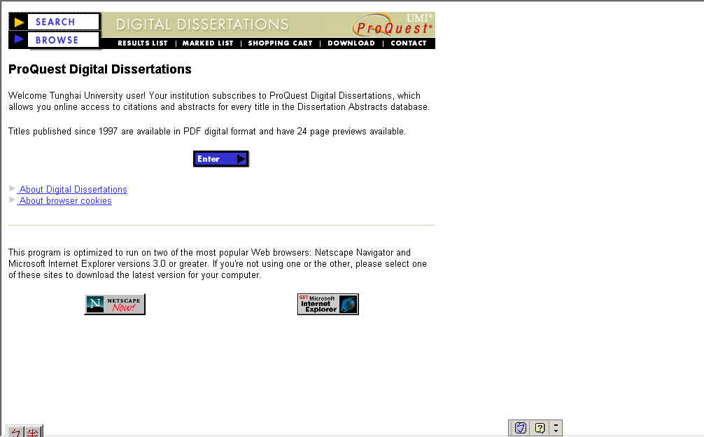
請按Search進入檢索畫面
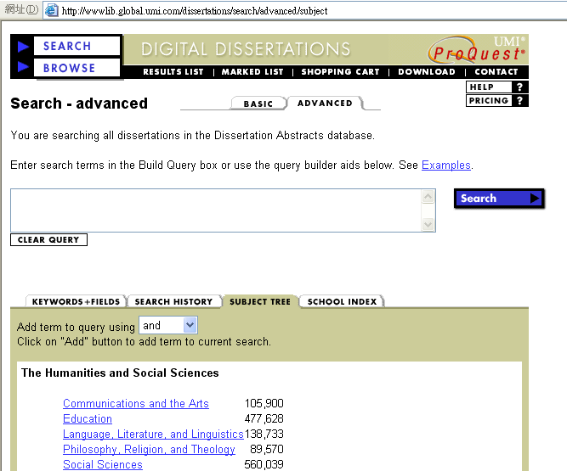
- 進入檢索畫面後，請先切Bacis的檢索畫面成Advanced的檢索畫面。
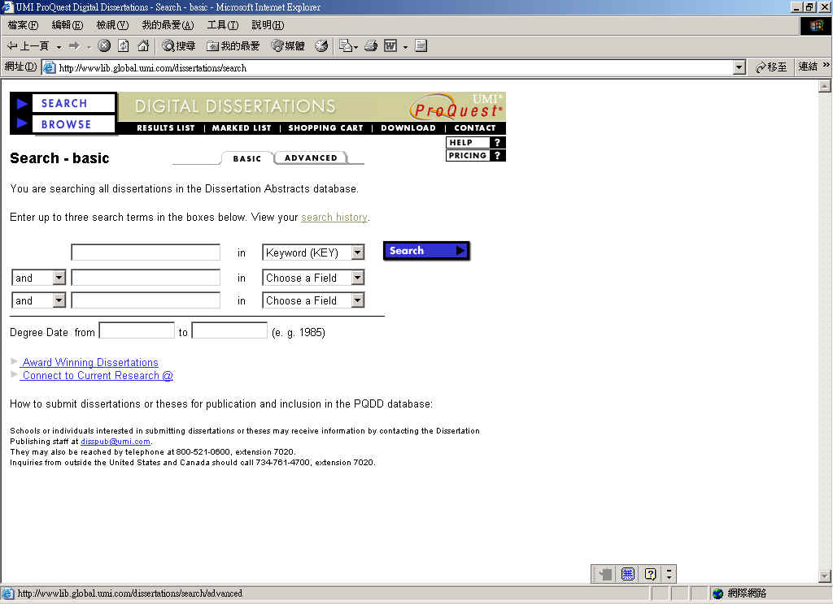
1
2
3
點選advanced
- 再來，請依您欲推薦的類別來選擇感興趣的主題。
以建築(architecture)為例，它放在Communications and the Arts這個大類底下，如圖示。
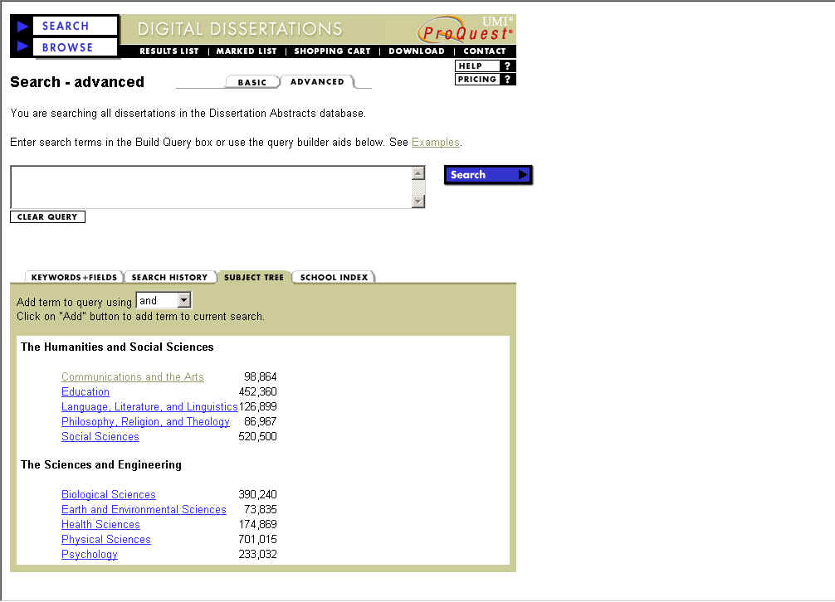
主題分類；請依您感興趣的主題來挑選；欲找architecture的標題，請點選Communications and the Arts這個大類。
點選Advanced切換到進階檢索的畫面來。
4
- 欲找Architecture的論文，即點architecture前的Add圖示，則檢索系統就會自動把您要篩選出architecutre的值附加在檢索欄位上。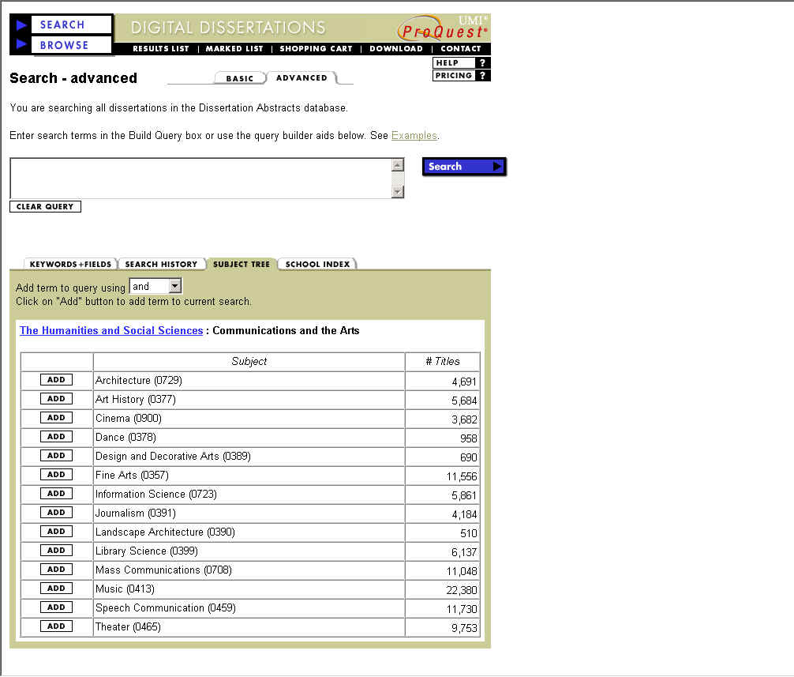
點選Architecture的Add圖示
5
- 點選了Architecture之Add圖示後，上方檢索欄位會增加「SU(0729)」一檢索代碼（也就是自動加成為您所下的檢索關鍵詞）。如下圖所示
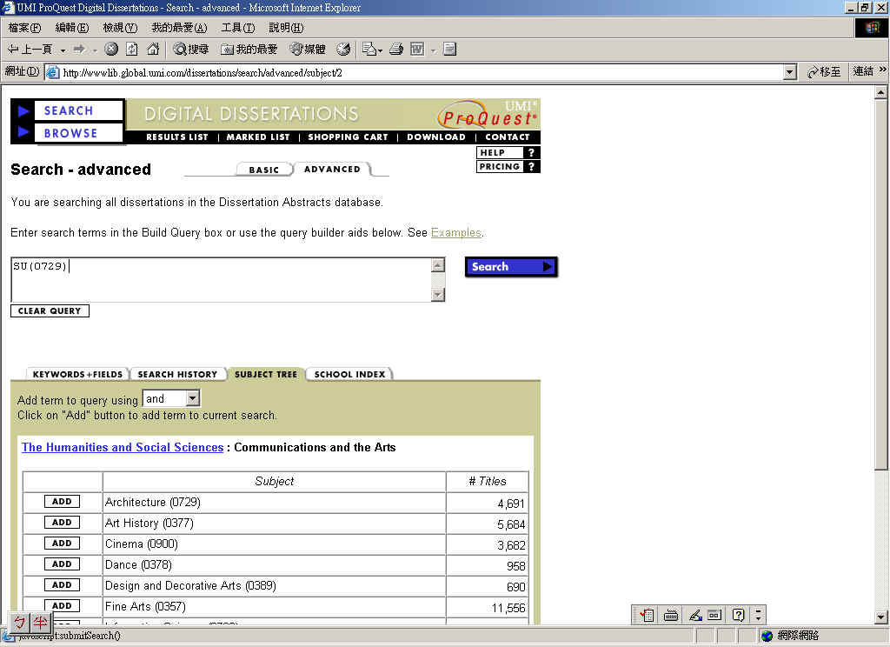
多了SU(0729)的檢索代碼出來，
即可按Search開始進行檢索
6
- 然而光依architecture主題當檢索詞，會找出共4691筆碩博士論文的資料，若希望找出來的結果更精檢以方便您瀏覽，可再另外下其他檢索詞以進一步篩選資訊（data mining）。舉如：在SU(0729)後 空一格，再加 and （再空一格）再加YR(2002)，按search，即可針對2002年出版的論文篩選出結果。
其結果以圖示示範如下： 註：YR(2002)是欄位代碼，YR表year，2002即西元年份；欄位代碼請見第一頁表格所示。
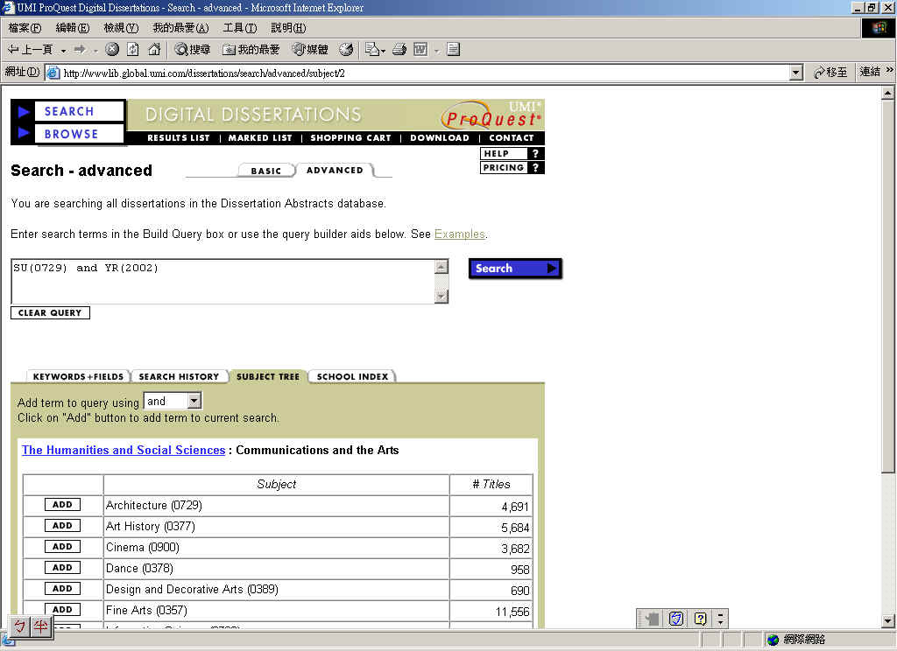
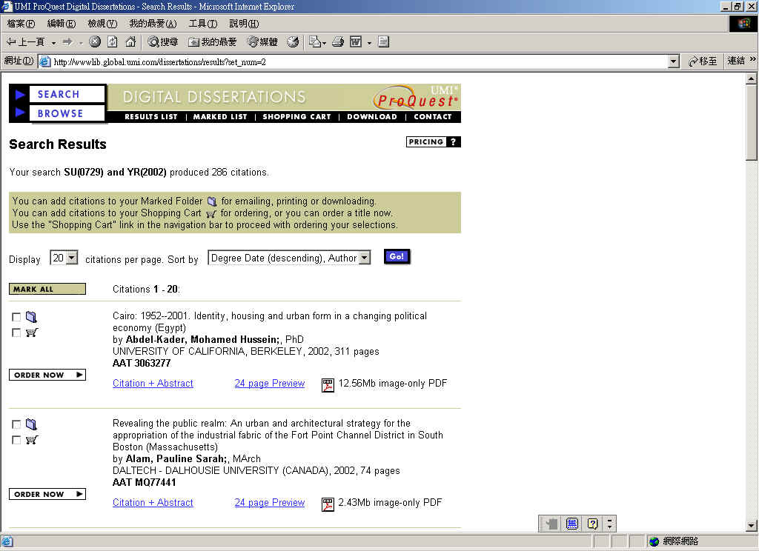
下了SU(0729)和YR(2002)的檢索條件
依上述兩檢索條件找出了286筆碩博士論文，供您查看。
請就找出來的結果，為總圖推薦欲採購清單。
- 挑選時，注意事項如下：
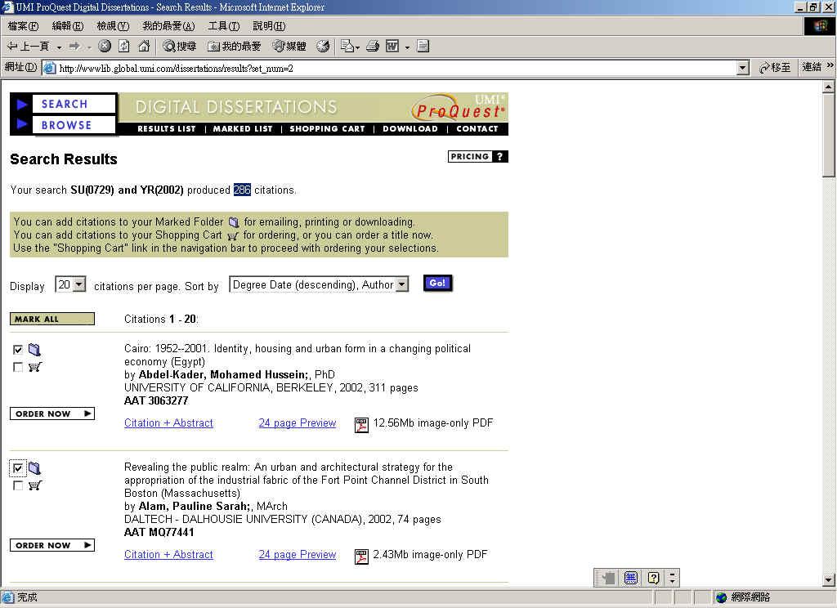
7
- 鉤選完畢後，請點選上方「market List」，來列出您的推薦採購清單。如下圖所示：確定所列出來的清單無誤後，再按download。
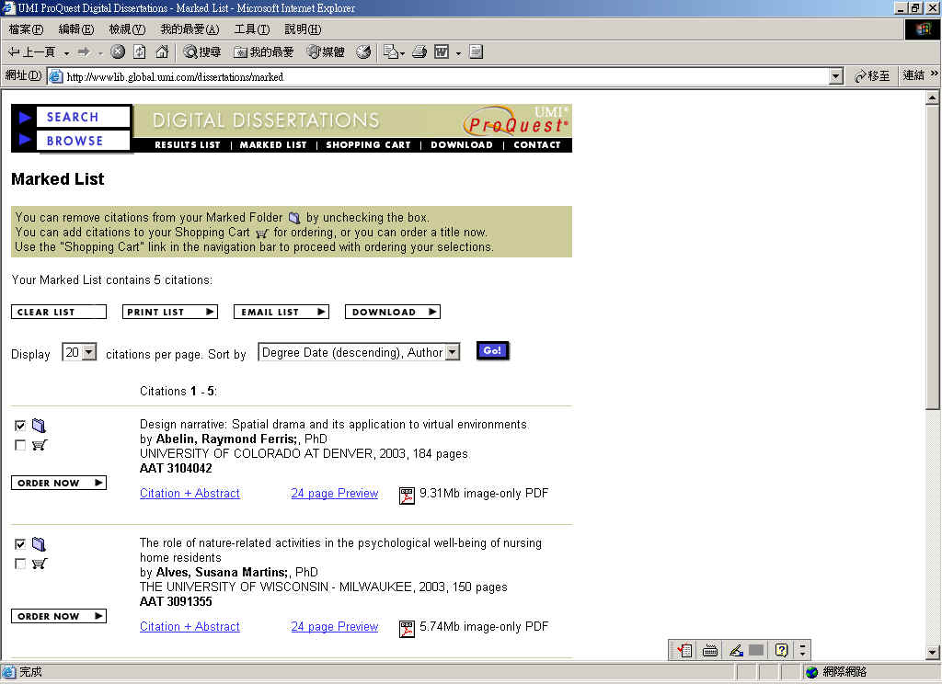
有顯示PDF檔格式的才能鉤選。
希望圖書館納入採購的該份論文，鉤選之。
8
- 按download後，會出現的download畫面如下：
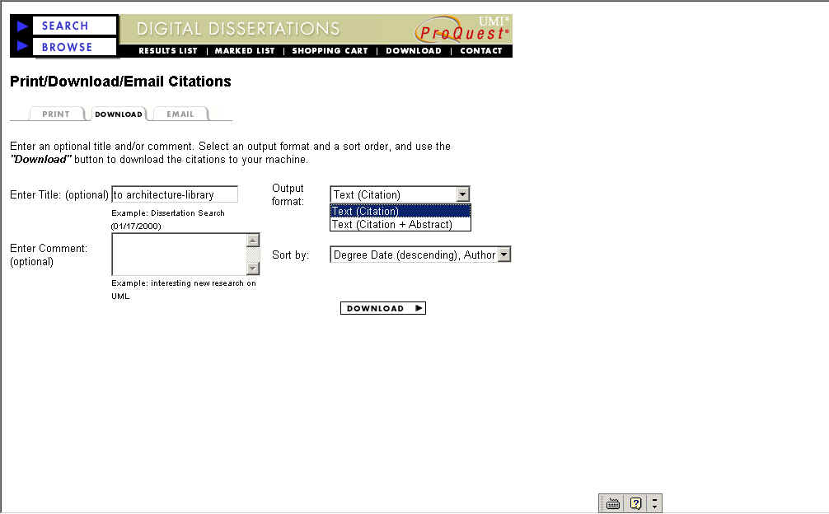
設定清單的標題，可自己鍵入標題。
可設定您的採購清單是否需要摘要，基本上給圖書館採購的，不需要摘要啦！
設定好後，確定沒問題，即可download嘍！設個檔名把檔案存好，並寄給總圖
96

